Prototipe Pelipat Pakaian Otomatis Berbasis Mikrokontroler

Arduino Uno

Richo Artha Wijaya¹, M. Aan Auliq², Bagus Setya Rintyarna³
^{1,2,3} Teknik Elektro, Fakultas Teknik, Universitas Muhammadiyah Jember
Jl. Karimata 49, Jember 68121, Indonesia
E-mail: artha.gapuk25@gmail.com

ABSTRAK
Abstrak - Pekerjaan rumah tangga merupakan pekerjaan yang dilakukan rutin setiap hari dan sangat menyita waktu. Jika ada pekerjaan rumah tangga yang terbengkalai, maka tidak akan merasa nyaman untuk ditinggalkan. Salah satunya dalam hal melipat pakaian yang telah dikeringkan atau dijemur. Berdasarkan permasalahan tersebut maka perlu adanya alat pelipat pakaian secara otomatis untuk mempermudah pekerjaan rumah tangga dalam hal melipat pakaian. Prototipe pelipat pakaian otomatis ini menggunakan mikrokontroler Arduino Uno sebagai kontrol keseluruhan sistem. Sensor infrared berperan sebagai pendeteksi jenis pakaian yang akan dilipat. Servo untuk mengendalikan mekanik pelipat pakaian yang telah terdeteksi oleh sensor infrared. Adanya elemen pemanas sebagai fitur tambahan untuk menghasilkan uap panas terhadap pakaian. Sensor termokopel untuk mendeteksi suhu yang dikeluarkan oleh elemen pemanas (Heater). Hasil dari pembuatan alat didapatkan keberhasilan deteksi jenis pakaian kaos 98%, deteksi jenis pakaian celana 100%, hasil monitoring pada LCD (Liquid Crystal Display) terhadap parameter jenis pakaian dan suhu yang dikeluarkan oleh elemen pemanas sesuai serta hasil waktu rata-rata yang diukur menggunakan stopwatch didapatkan dari 10 kali percobaan pada pelipatan jenis pakaian kaos yaitu 14,28 detik dan didapatkan dari 10 kali percobaan pada pelipatan jenis pakaian celana yaitu 13,53 detik.

Kata kunci: Melipat pakaian Otomatis, Elemen Pemanas, Sensor Infrared, Mikrokontroler Arduino Uno

ABSTRACT
Abstract - The housework is kind of activity that done daily and quite time-consuming. If some housework is neglected, it will be uncomfortable to be left behind. One of housework is folding clothes that have been dried in the sun. Based on these problems, it is necessary to have an automatic clothes folding device to facilitate household chores in terms of folding clothes. The prototype of the automatic folding clothes uses the Arduino Uno microcontroller as the control of the entire system. The infrared sensor represents as a detector for the type of clothing to be folded. Meanwhile, Servo is to control the mechanics of folding clothes that have been detected by infrared sensors. The existence of a heating element represents as an additional feature to generate hot steam towards the clothes. The Thermocouple sensor is to detect the temperatures that proceed by the heating component. The results of the manufacture of the tool obtained the success of detecting the types of t-shirt 98%, the types of pants 100%, and directing the monitoring with LCD (Liquid Crystal Display) results towards the parameters of the type of clothing and the temperature resulted by the heating element. As well as the results of the average time measured using a stopwatch obtained from 10 times the experiment on folding the type of t-shirt, namely 14.28 seconds and obtained from 10 times the experiment on folding the type of pants, which is 13.53 seconds.

Keywords: Automatic folding clothes, Heater, Infrared Sensor, Arduino Uno Microcontroller

Copyright © 2019 Universitas Muhammadiyah Jember.

- PENDAHULUAN
Perkembangan teknologi saat ini sangatlah pesat dan berperan penting dalam mewujudkan kehidupan yang lebih baik. Kita berada di era Revolusi 4.0, yang dimana merupakan fenomena yang menggunakan sistem serba otomatis. Konsep penerapannya berpusat pada konsep otomatisasi yang dilakukan oleh teknologi yang tanpa memerlukan tenaga manusia dalam pengoperasiannya. Inovasi dalam sistem otomatis adalah solusi manusia dalam membantu pekerjaannya. Salah satunya inovasi dalam bidang elektronika yang saat ini berperan penting dalam membantu pekerjaan manusia dalam hal pekerjaan rumah tangga.
Pekerjaan rumah tangga merupakan pekerjaan yang harus dilakukan rutin setiap hari. Salah satunya dalam hal melipat pakaian, yang merupakan salah satu pekerjaan rumah tangga yang sangat menyita waktu. Hal ini dikarenakan masih menggunakan tenaga manusia dengan sistem manual serta menguras banyak tenaga manusia. Sedangkan pekerjaan rumah tangga tidak hanya melipat pakaian saja, sehingga menyebabkan waktu untuk melakukan pekerjaan rumah tangga lainnya terbuang percuma. Selain pekerjaan rumah tangga, kegiatan melipat pakaian juga dilakukan rutin dalam industri laundry, yang setiap harinya pekerja laundry harus melipat puluhan bahkan ratusan pakaian dengan waktu yang cukup singkat. Oleh karena itu, dibutuhkan suatu inovasi yang dapat membantu pekerjaan rumah tangga dan industri laundry dalam hal melipat pakaian.
Penelitian yang dilakukan oleh [1] (Yoga, Mukhlisin, Farouq, Rahmatia, Bagus, 2015). Universitas Gajah Mada Yogyakarta yang berjudul Alat Pelipat Baju Otomatis (PASEBOS) Berbasis Mikrokontroler Arduino. Penelitian ini bertujuan melipat baju secara otomatis hanya cukup menekan tombol saja baju sudah rapi terlipat. Mekanik pelipat baju yang digunakan pada alat ini ialah 4 motor servo mini DC bertegangan 6 Volt. Sekali menekan tombol melipat pada alat, keempat motor servo otomatis bekerja dan melipat dengan cepat yaitu kurang dari 5 detik. Alat ini memiliki 4 tombol yang terdiri dari tombol melipat otomatis, tombol gerak lipat kiri, tombol gerak lipat kanan, dan tombol gerak lipat tengah. Jadi dapat disimpulkan alat ini memiliki 2 cara kerja sistem yaitu mode otomatis dan mode manual.
Penelitian yang dilakukan oleh [2] (Nurcahyo A, 2019) Institut Teknologi Nasional Malang yang berjudul Alat Pelipat Pakaian Otomatis Berbasis Pengendali Mikro. Penelitian ini bertujuan melipat pakaian secara otomatis menggunakan mikrokontroller Arduino ATMega 2560 dengan sensor ultrasonik. Waktu dalam pelipatan yang dilakukan alat ini yaitu 10 detik untuk melipat kaos lengan pendek dan celana pendek serta 16 detik untuk melipat kaos lengan panjang dan celana panjang. Alat ini juga dilengkapi LCD 2x16 yang berguna untuk menampilkan identifikasi jarak dari sensor ultrasonik.
Dari hasil kajian permasalahan tentang melipat pakaian yang telah saya amati, maka dalam penelitian ini dikembangkan tentang melipat pakaian dengan sistem otomatis yang menggunakan mikrokontroler Arduino Uno. Dengan menambahkan pemanas pakaian agar pakaian tidak terlalu kusut saat dilipat. Sehingga dapat membanntu dan meringankan pekerjaan rumah tangga dan industri laundry.

- KAJIAN PUSTAKA
  - Arduino Uno
Menurut (Nurkholis, 2018), Arduino Uno merupakan mikrokontroler yang sering digunakan dalam pembuatan prototipe suatu rangkaian elektronika yang berguna untuk mempermudah penggunanya. Arduino Uno bisa bekerja dengan tegangan 7 sampai 12 Volt dan memiliki tegangan kerja 5 Volt. Arduino Uno memiliki 14 pin digital dan setiap pin memiliki fungsi tersendiri, diantaranya (6 pin dapat digunakan sebagai output PWM), 6 input analog, 16 MHz osilato kristal, terdapat koneksi USB, sebuah konektor sumber tegangan, sebuah header ICSP, dan terdapat satu tombol reset.

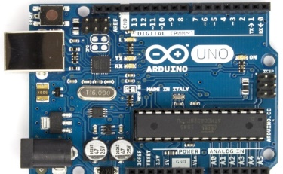

Gambar 2.1 Mikrokontroler Arduino Uno
(Sumber : www.beetrona.com)

  - Motor Servo
Menurut (Shafira, Wahyudin, Reza, Hendry, Novian, 2020) Motor servo adalah sebuah akuator putar (motor) yang bersifat close feedback (umpan balik tertutup). Motor servo terdiri dari beberapa komponen, seperti motor DC, potensiometer, rangkaian kontrol, dan serangkaian gear. Prinsip kerja motor servo sendiri adalah memberi sinyal modulasi lebar pulsa (Pulse Wide Modulation/PWM) agar dapat mengendalikan motor servo melalui kabel kontrol.

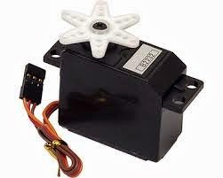

Gambar 2.2 Motor Servo
(Sumber : Trikueni Dermanto, 2014)

  - Dimmer
Dimmer merupakan suatu rangkaian elektronika dari input sinyal AC kemudian sinyal tersebut diproses menjadi sinyal AC Phase maju daripada sinyal AC input, yang menyebabkan penurunan daya (Watt). Bisa disimpulkan dimmer berguna untuk menurunkan daya (Watt) yang mengakibatkan lampu bisa redup. Selain itu, dimmer juga memiliki fungsi untuk mengatur suatu suhu pemanasan (Heater).
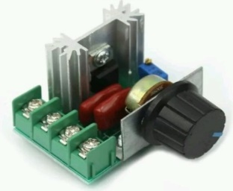

Gambar 2.3 Komponen Dimmer
(Sumber : www.andalanelektro.id)

  - Elemen Pemanas (Heater)
Elemen pemanas listrik sering kita jumpai dalam kehidupan sehari-hari, baik dalam peralatan rumah tangga maupun pada peralatan mesin industri. Ada banyak macam elemen pemanas listrik yang disesuaikan dengan fungsi, implementasi, dan benda yang akan dipanaskan. Elemen pemanas listrik dapat menghasilkan panas yang berasal dari sumber kawat atau pita yang tahanan listriknya tinggi (Resistance Wire).
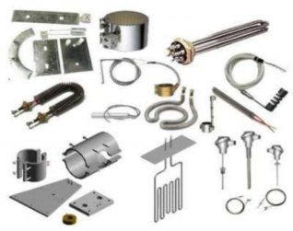

Gambar 2.4 Elemen Pemanas (Heater)
(Sumber : Suryana, 2012)

  - Sensor Infrared
Menurut (Yusniati, 2018) sensor Infrared merupakan komponen elektronika yang berfungsi untuk mendeteksi benda apabila cahaya infra merah terhalang oleh suatu benda. Sistem sensor infrared pada dasarnya menggunakan cahaya inframerah itu sendiri sebagai medianya, agar data dapat berkomunikasi antara receiver dan transmitter. Pemancar pada sensor infrared, terdiri atas Light Emitting Diode (LED) infra merah yang dilengkapi dengan rangkaian yang bisa memanggil data untuk dikirimkan melalui sinar infra merah.
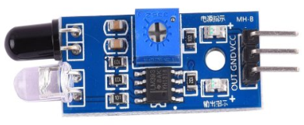

Gambar 2.5 Komponen Sensor Infrared
(Sumber : www.digiwarestore.com)
  - Sensor Termokopel
Termokopel merupakan jenis sensor suhu yang sering digunakan dalam dunia elektronika sebagai pendeteksi atau mengukur suhu melalui 2 jenis logam konduktor yang berbeda, sehingga dapat menimbulkan efek Thermo-Electric. Beberapa kelebihan sensor Termokopel ini yaitu memiliki respon yang cukup cepat terhadap perubahan suhu dan juga rentang suhu operasionalnya yang luas, yaitu kisaran -200º C sampai dengan 2000º C. termokopel juga tahan terhadap goncangan/getaran serta mudah digunakan.
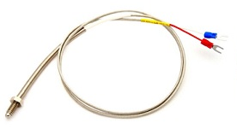

Gambar 2.6 Komponen Sensor Termokopel
(Sumber : teknikelektronika.com)

  - LCD (Liquid Crystal Display)
Menurut (Syahwil, 2017) LCD LCD (Liquid Crystal Display) merupakan suatu jenis media display yang berfungsi untuk menghasilkan suatu gambar yang terlihat. Teknologi LCD sudah banyak digunakan pada alat elektronik, diantaranya televisi, kalkulator, dan tampilan monitor komputer. LCD juga berfungsi untuk menampilkan data baik dalam bentuk karakter, huruf, angka, ataupun grafik. Dalam sistem LCD ditujukan sebagai indikator dalam menampilkan presentase daya listrik pada alat termasuk juga sistem untuk menginformasikan kondisi saat terjadi eror pada alat.
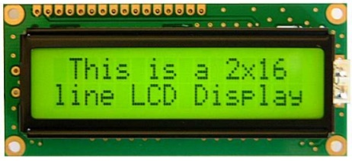

Gambar 2.7 Komponen LCD (Liquid Crystal Display)
(Sumber : leselektronika.com)

  - Power Supply
Power supply biasanya sering digunakan sebagai pemberi tegangan pada suatu PC/Komputer. Jenis arus listrik yang dikeluarkan oleh power supply merupakan arus listrik AC (arus bolak-balik), tetapi kelebihan power supply yaitu pengubah arus AC (arus bolak-balik) menjadi arus DC (arus searah). Pada dasarnya, rata-rata komponen yang terdapat pada PC/Laptop hanya bisa melakukan pergerakan pada satu aliran listrik.

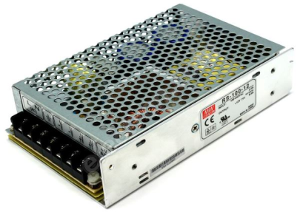

Gambar 2.8 Power Supply
(Sumber : electron.com)
- METODE PENELITIAN
  - Desain Sistem
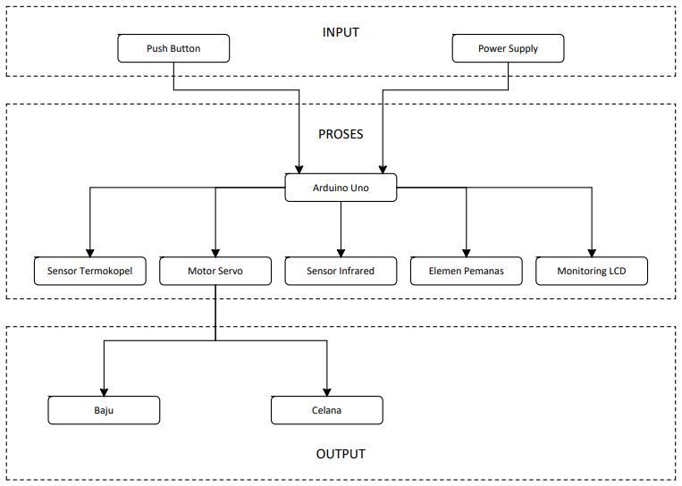

Gambar 3.1 Blok Diagram Sistem

Berdasarkan blok diagram diatas dapat diketahui terdapat input dan output yang dikendalikan oleh mikrokontroler Arduino Uno. Pada sistem blok diagram ini, terdapat beberapa komponen atau perangkat yang memiliki fungsi tersendiri, Arduino Uno berperan sebagai inti utama dalam pemrosesan data. Sensor Infrared berperan sebagai pendeteksi objek berupa jenis pakaian kaos atau celana panjang. Sensor termokopel berfungsi sebagai pendektesi suhu. Suhu yang dideteksi yaitu suhu yang dikeluarkan oleh elemen pemanas (heater) kepada jenis pakaian yang akan dilipat. Pada sistem yang akan dibuat, terdapat 3 servo yang digunakan dalam hal melipat pakaian untuk dikombinasikan cara kerjanya untuk melipat beberapa jenis pakaian. Relay digunakan untuk mengaktifkan perangkat sistem yang memiliki tegangan lebih dari 5 Volt. Elemen pemanas yang terdapat pada sistem memiliki fungsi untuk memanaskan kain pakaian yang akan dilipat. LCD berfungsi sebagai media display atau monitoring data yang telah diproses oleh mikrokontroler Arduino Uno. Data yang ditampilkan berupa karakter, huruf, dan angka, dan Power Supply digunakan untuk pengubah tegangan, dari 220 Volt AC ke tegangan 5 Volt DC.

  - Flowchart Sistem Alat
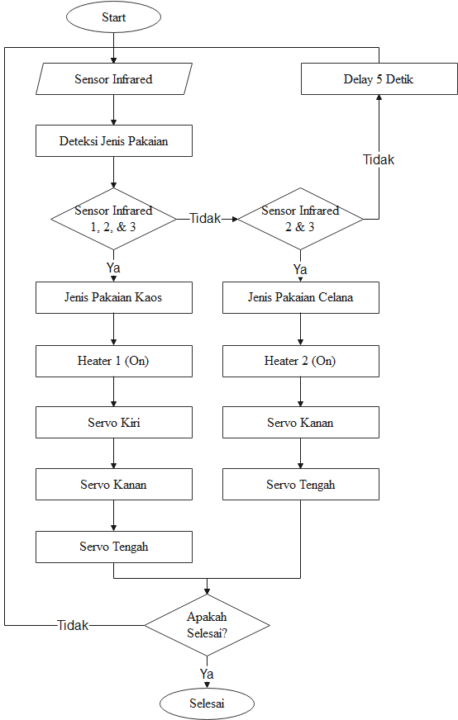

Gambar 3.2 Flowchart Sistem Alat
Berdasarkan gambar 3.2 diatas Sensor Infrared sebagai pendeteksi jenis pakaian yang akan dilipat. Ketika terdeteksi kaos, maka indikator lampu LED ketiga sensor akan menyala yang artinya sensor sukses mendeteksi jenis pakaian kaos. Ketika terdeteksi celana, maka indikator lampu LED sensor 2 dan 3 akan menyala yang artinya sensor sukses mendeteksi jenis pakaian celana. Kalkukasi jarak ketika sensor akan mendeteksi objek yaitu kurang dari 5 cm. Elemen pemanas pertama akan on ketika sensor mendeteksi jenis pakaian kaos. Elemen pemanas kedua akan on ketika sensor mendeteksi jenis pakaian celana panjang. Servo kanan, servo kiri, dan servo tengah akan berfungsi dan melakukan mekanik pelipatan kaos sesuai dengan program yang diinputkan pada mikrokonroler Arduino Uno. Servo kanan, dan servo tengah akan berfungsi dan melakukan mekanik pelipatan celana sesuai dengan program yang ditanamkan pada mikrokonroler Arduino Uno. Jika belum selesai melipat, maka akan kembali pada kondisi pembacaan sensor infrared dengan delay 5 detik. Jika selesai melipat, tekan tombol reset pada mikrokontroler arduino uno kemudian lepas kabel power supply dari stopkontak lalu sistem akan mati.

  - Gambar Alat
Pada desain alat terdapat material mekanik yang terdiri dari aluminium sebagai kerangka alat, akrilik yang digunakan sebagai wadah komponen elektronika dan terdapat alas pelipat pakaian yang terbuat dari bahan plastik atau mika. Contoh gambar desain alat sistem dapat dilihat pada gambar 3.5 berikut.
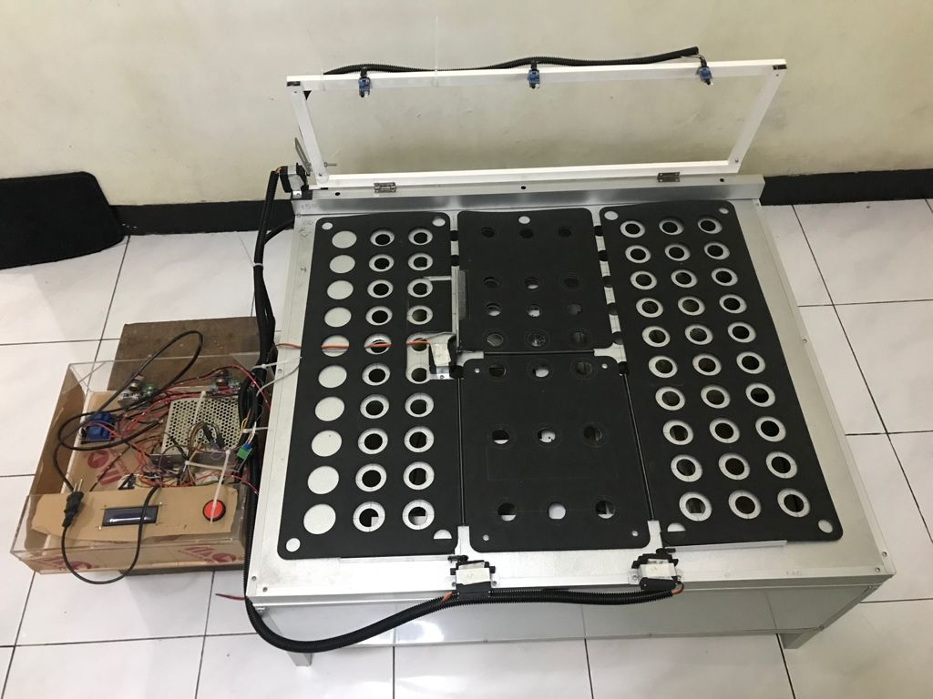

Gambar 3.3 Desain Sistem Ala

- HASIL DAN PEMBAHASAN
  - Pengujian Motor Servo
Tujuan pengujian motor servo adalah untuk mengetahui apakah motor servo dapat bekerja dengan baik dan sesuai dengan apa yang kita inginkan. Skema pengujian motor servo ini dengan cara memulai rotasi motor servo dari sudut 0⁰ sampai dengan rotasi 180⁰.
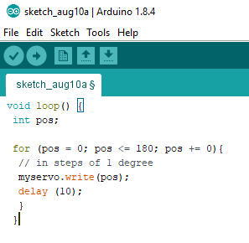

Gambar 4.1 Program Pengujian Motor Servo

Tabel 4.1 Pengujian Rotasi Motor Servo
No | Input Sudut Pada Program | Hasil Rotasi Servo | Keterangan
1. | 0 | 0 | Sesuai
2. | 10 | 10 | Sesuai
3. | 20 | 20 | Sesuai
4. | 30 | 30 | Sesuai
5. | 40 | 40 | Sesuai
6. | 50 | 50 | Sesuai
7. | 60 | 60 | Sesuai
8. | 70 | 70 | Sesuai
9. | 80 | 80 | Sesuai
10. | 90 | 90 | Sesuai
11. | 100 | 100 | Sesuai
12. | 120 | 120 | Sesuai
13. | 130 | 130 | Sesuai
14. | 140 | 140 | Sesuai
15. | 150 | 150 | Sesuai
16. | 160 | 160 | Sesuai
17. | 170 | 170 | Sesuai
18. | 180 | 180 | Sesuai

  - Pengujian Sensor Termokopel
Tujuan melakukan pengujian sensor termokopel untuk mengetahui seberapa data eror yang didapat ketika sensor mendeteksi suhu yang diberikan terhadap sensor. Pengujian sensor dilakukan dengan membaca beberapa suhu benda yang di didekatkan pada ujung sensor termokopel.
Menurut (Djoko, Suwardi, Marbisuk, 2016) suhu yang biasa digunakan untuk menyetrika pakaian jenis kaos ialah suhu pada range 59⁰ C - 66⁰ C dan pada pakaian jenis celana pada range 69⁰ C - 77⁰ C. Elemen pemanas atau heater pada prototipe pelipat pakaian otomatis ini, suhu yang di keluarkan di atur menggunakan komponen dimmer yang terdiri dari dimmer 1yaitu range 60⁰ C-70⁰ C untuk kondisi suhu pada jenis pakaian kaos dan dimmer 2 yaitu range 70⁰ C - 80⁰ C untuk kondisi suhu pada jenis pakaian celana.
Tabel 4.2 Pengujian Sensor Termokopel
Parameter | (Termo Digital)  Suhu Sebenarnya (⁰ C) | (Sensor Termokopel)  Suhu Terdeteksi (⁰ C) | Error (%)
Ruangan Sekitar | 33,13 | 33,67 | 1,62%
Air Hangat | 64,42 | 65,1 | 1,05%
Korek Api | 80,63 | 81,26 | 0,78%
Rata-rata |  |  | 1,15%
Pada tabel 4.3 diatas merupakan pengujian deteksi suhu menggunakan sensor termokopel. Hasil deteksi sensor termokopel dibandingkan dengan hasil deteksi menggunakan termo digital yang merupakan alat standar pengukuran suhu.

Gambar 4.2 Grafik Pengujian Sensor Termokopel

  - Pengujian Sensor Infrared
Pengujian sensor infrared menggunakan sinyal digital dengan keluaran high-low (0/1) yang berfungsi sebagai sistem otomatisasi terhadap mekanik pelipatan dan suhu yang dikeluarkan oleh elemen pemanas (heater) terhadap jenis pakaian dilakukan dengan cara mengukur jarak sensor terhadap objek yang berupa jenis pakaian kaos atau celana panjang yang kemudian akan dikombinasikan dengan motor servo untuk melakukan tahap pelipatan jenis pakaian. Data yang didapat pada saat pengujian yaitu ketika objek yang dibaca pada jarak 5 cm, maka indikator led pada sensor tidak menyala yang berarti mekanik pelipatan dan elemen pemanas tidak akan berfungsi. Jika sensor mendeteksi pada jarak kurang dari 5 cm, maka indikator led pada sensor akan menyala yang berarti mekanik pelipatan dan elemen pemanas akan berfungsi untuk melakukan mekanik pelipatan terhadap jenis pakaian.
Tabel 4.3 Pengujian Sensor Infrared
No | Pembacaan Jarak (cm) | Indikator LED
1. | 10 | Tidak Menyala
2. | 9 | Tidak Menyala
3. | 8 | Tidak Menyala
4. | 7 | Tidak Menyala
5. | 6 | Tidak Menyala
6. | 5 | Tidak Menyala
7. | 4 | Menyala
8. | 3 | Menyala
9. | 2 | Menyala
10. | 1 | Menyala

Tabel 4.4 Percobaan Deteksi Pada Kaos
No | Sensor Infrared 1 | Sensor Infrared 2 | Sensor Infrared 3 | Presentase
1. | 1 | 1 | 1 | 100%
2. | 1 | 1 | 1 | 100%
3. | 0 | 1 | 1 | 90%
4. | 1 | 1 | 1 | 100%
5. | 1 | 1 | 1 | 100%
6. | 1 | 1 | 1 | 100%
7. | 1 | 1 | 1 | 100%
8. | 1 | 1 | 0 | 90%
9. | 1 | 1 | 1 | 100%
10. | 1 | 1 | 1 | 100%
PERSENTASE |  |  |  | 98%
Tabel 4.5 Percobaan Deteksi Pada Celana
No | Sensor Infrared 1 | Sensor Infrared 2 | Sensor Infrared 3 | Presentase
1. | 0 | 1 | 1 | 100%
2. | 0 | 1 | 1 | 100%
3. | 0 | 1 | 1 | 100%
4. | 0 | 1 | 1 | 100%
5. | 0 | 1 | 1 | 100%
6. | 0 | 1 | 1 | 100%
7. | 0 | 1 | 1 | 100%
8. | 0 | 1 | 1 | 100%
9. | 0 | 1 | 1 | 100%
10. | 0 | 1 | 1 | 100%
PERSENTASE |  |  |  | 100%

Setelah dilakukan percobaan dari jenis pakaian kaos sebanyak 10 kali, maka didapatkan persentase keberhasilan rata-rata sebesar 98%. Pada percobaan tersebut didapatkan error pada percobaan 3 dan percobaan 8. Sensor infrared 1 dan sensor infrared 3 tidak membaca adanya objek dikarenakan kalibrasi sensor yang berubah karena rotasi mekanik motor servo yang terlalu keras. Sehingga menyebabkan settingan potensio pada sensor infrared berubah dan harus dikalibrasi lagi. Sedangkan pada percobaan dari jenis pakaian celana sebanyak 10 kali, persentase keberhasilan yang didapat rata-rata sebesar 100%. Pada percobaan jenis pakaian celana tidak didapatkan terjadinya error dikarenakan mekanik pembacaan sensor dapat mendeteksi dengan baik.

  - Pengujian Sistem Pelipat
Pengujian pelipat Pakaian dilakukan dengan 10 kali percobaan, hal ini dilakukan untuk mengetahui waktu rata-rata alat pelipat pakaian otomatis. perhitungan waktu pada pengujian ini dimulai dari proses pembacaan sensor infrared, proses fitur uap panas heater, sampai proses mekanik pelipatan.
Sesuai dengan yang percobaan sensor infrared yang telah dilakukan, jenis pakaian yang dilipat adalah jenis pakaian kaos dan celana.
Tabel 4.6 Pengujian Sistem Pelipat Pakaian
No | Waktu Yang Diperlukan (Detik)
No | Pakaian Kaos | Pakaian Celana
1. | 14,18 | 13,45
2. | 14,25 | 13,56
3. | 14,21 | 13,54
4. | 14,34 | 13,51
5. | 14,37 | 13,55
6. | 14,31 | 13,47
7. | 14,29 | 13,61
8. | 14,25 | 13,58
9. | 14,35 | 13,54
10. | 14,28 | 13,51
Rata-rata | 14,28 | 13,53

Pada penelitian ini, sistem mekanik yang digunakan yaitu 1 tombol push button untuk pengirim sinyal kepada sistem, 3 sensor infrared sebagai sistem otomatisasi mekanik pelipatan dan kondisi suhu yang dikeluarkan oleh heater, 2 elemen pemanas sebagai fitur tambahan simulasi setrika uap, 1 sensor termokopel untuk pendeteksi suhu yang dikeluarkan oleh heater, dan 3 motor servo sebagai mekanik papan pelipat. Adapun waktu rata-rata yang diperoleh dalam hal melipat pakaian jenis kaos yaitu 14,28 detik dan dalam hal melipat pakaian jenis celana yaitu 13,53 detik.
  - Pengujian LCD (Liquid Crystal Display)
Seperti yang sudah dijelaskan mengenai fungsi LCD pada penelitian ini ialah sebagai sistem monitoring data sistem alat yang dikirimkan oleh mikrokontroler Arduino Uno. Parameter data yang ditampilkan pada LCD yaitu start awal ketika ingin melakukan pelipatan dan pembacaan sensor infrared yang berupa jenis pakaian serta suhu yang dikeluarkan oleh elemen pemanas (heater).
Tabel 4.7 Konfigurasi Monitoring LCD
No | Tampilan LCD | Keterangan | Status
1. | 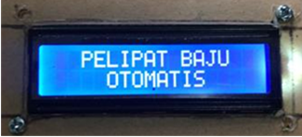 | Persiapan untuk menjalankan sistem alat | Sesuai
2. | 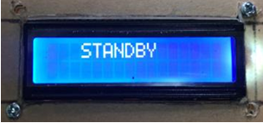 | Artinya sudah bisa memulai menjalankan sistem alat dengan cara menekan tombol push button (start) | Sesuai
3. | 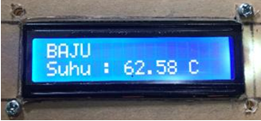 | Artinya sensor infared mendeteksi pakaian jenis baju dan sensor termokopel mendeteksi suhu yang dikeluarkan heater untuk jenis pakaian baju | Sesuai
4. | 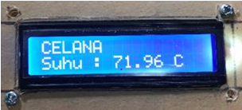 | Artinya sensor infared mendeteksi pakaian jenis celana dan sensor termokopel mendeteksi suhu yang dikeluarkan heater untuk jenis pakaian celana | Sesuai

- KESIMPULAN
Adapun kesimpulan yang dapat diambil adalah sebagai berikut :
- Perancangan sistem mekanik prototipe pelipat pakaian otomatis terdiri dari Input, Proses, dan Output. Pada bagian input, terdapat push button yang yang berfungsi sebagai pengirim sinyal sistem dan Sensor infrared LM393 digunakan sebagai pendeteksi jenis pakaian yang akan dilipat secara otomatis dan pemilihan suhu secara otomatis yang akan dikeluarkan oleh elemen pemanas (heater) terhadap jenis pakaian. Berdasarkan hasil pengujian, pembacaan jenis pakaian yang akan dilipat, didapatkan keberhasilan yaitu jenis kaos 98% dan jenis celana 100%. Mikrokontroler Arduino Uno berperan sebagai inti utama dalam pemrosesan data. Komponen motor servo berperan sebagai akuator mekanik pelipatan pakaian. Pada pengujian motor servo didapatkan kesesuaian dengan mengukur rotasi motor servo, dimulai dari rotasi 0⁰ sampai 180⁰. Untuk mengetahui suhu yang dari elemen pemanas digunakan sensor termokopel sebagai pendeteksi suhu. Pada pengujian sensor ini diuji dengan 3 parameter yaitu mendeteksi suhu ruangan sekitar, suhu air hangat, dan suhu api pada korek. Didapatkan keberhasilan pada suhu ruangan 33,67⁰, pada suhu air hangat 65,1⁰, dan pada suhu api 81,26%.
- Berdasarkan pengujian pelipat pakaian menggunakan stopwatch didapatkan waktu rata-rata yang diperlukan untuk melipat kaos 14,28 detik dan waktu rata-rata untuk melipat celana 13,53 detik. Pada penelitian sebelumnya didapatkan waktu rata-rata yang diperlukan untuk melipat baju yaitu 7 detik dan waktu rata-rata untuk melipat celana 7 detik. Selisih waktu rata-rata yang diperoleh untuk melipat kaos 7,28 detik dan melipat celana 6,53 detik.

REFERENSI

[1] Bukardi, E. dan Pambudi, W. 2015. Perancangan dan Pembuatan Semi Automatic TShirt Folding Machine Menggunakan Metode Fuzzy Proportional Derivative (FPD). Jurnal Sains dan Teknologi, ISSN 2460-173X.

[2] Candra, Adi Yoga. 2015. (PASEBOS) Pelipat Baju Otomatis Berbasis Mikrokontroler Arduino Uno. Universitas Gajah Mada. Yogyakarta.

[3] Efendi, A. 2014. IBM Rancang Bangun Mesin Pengering dan Setrika Uap Untuk Meningkatkan Produktifitas Kelompok Usaha Laundry. Universitas Sebelas Maret. Jawa Tengah.

[4] Nurcahyo, Abim. 2019. Alat Pelipat Pakaian Otomatis Berbasis Pengendali Mikro. Institut Teknologi Nasional. Malang

[5] Nurkholis, A.M. 2018. F-Cloth Automatic Solusi Cerdas Melipat Pakaian dengan Praktis Berbasis Arduino Uno. Universitas Teknologi Yogyakarta. Yogyakarta.

[6] Rahmat, Basuki. 2019. Rancang Bangun Alat Pelipat Baju Menggunakan Pegas Sebagai Mekanisme Penggerak Manual. Skripsi. Universitas Islam Indonesia. Jawa Barat.

BIOGRAFI PENULIS

 | M. Aan Auliq Merupakan Dosen Tetap Program Studi Teknik Elektro Universitas Muhammadiyah Jember. Dapat dihubungi melalui email: aan.auliq@unmuhjember.ac.id
 | Bagus Setya Rintyarna Merupakan Dosen Tetap Program Studi Teknik Elektro Universitas Muhammadiyah Jember. Dapat dihubungi melalui email: Bagus.setya@unmuhjember.ac.id
 | Richo Artha Wijaya Merupakan Mahasiswa Program Studi Teknik Elektro Universitas Muhammadiyah Jember

